Консультация для родителей
«Интересы моего ребенка»

Старший воспитатель Дьячкова Т.А.

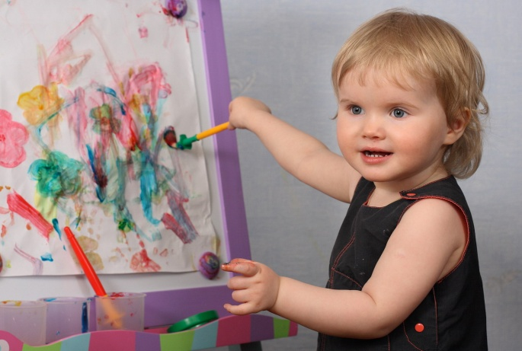
Интересы – это своего рода предметы или объекты, на которых в течение определенного времени обращено внимание вашего ребенка. Дети сами по себе очень интересны: они обладают особым видением, у них свой взгляд на мир. У них очень развита фантазия: они обожают придумывать разные истории с разными сюжетами выдуманными героями.
Уже в дошкольном возрасте у ребенка определяется круг своих интересов, своего рода развлечений. Во многом - исходя из полоролевых особенностей. Дети растут, расширяется круг их интересов, развлечений. Родители начинают водить их в спортивные секции, в музыкальную школу, разнообразные кружки. Но, как правило, это выбор родителей, а не ребенка. Нередко можно услышать «Я отдала ребенка в спорт, потому что сама всю жизнь занимаюсь спортом» или «Мой сынок уже в музыкальную школу пошел. Будет как я - музыкант».
Хорошо, когда родители заинтересованы в досуге своих детей. Но увлечение ребенка, его интересы – это прежде всего его интересы. Только ребенок вправе выбирать, что ему нужно, интересно и приносит моральное удовлетворение. А это –главное. Ребенок счастлив и счастливы его родители. Вглядитесь в лицо своего ребенка: сколько счастья приносит сделанная из пластилина поделка или собранный из конструктора «лего» самолетик! Поддержите его – ребенок в этом нуждается , и ни в коем случае не критикуйте –дети в этом возрасте очень ранимы.

При выборе кружка, секции необходимо учитывать следующее:
- Возраст ребенка. Необходимо исходить из физических и психофизиологических особенностей ребенка, иногда необходима консультация специалиста
- Местоположение данного центра развития. Кружка, секции. Если данная секция очень далеко, следует задуматься, не будет ли ребенок уставать.
- Образовательную нагрузку. Изучите режим ребенка в детском саду, старайтесь не перегружать малыша.
- Уровень профессиональной подготовки педагогов данном учреждении.
- Эмоциональное состояние ребенка. Обращайте внимание на эмоции, которые испытывает ребенок при посещенииданногоучреждения.
- Самое главное- учитывайте прежде всего интересы ребенка, а не свои.
Интересы ребенка, а затем уже увлечения возникают постепенно и требуют создания определенных условий для реализации. Они требуют внимания со стороны взрослых: поддержки, понимания, иногда защиты. Родителям необходимо знать, чем интересуется ребенок, как он проводит свободное время, что он больше всего любит делать в детском саду, способность развития того или иного интереса.

Разделяйте интересы своего ребенка, поддерживайте его, радуйтесь его успехам, верьте в его способности. Любите ребенка таким, какой он есть, и он вам ответит тем же.

